设计冲刺最后阶段，如何准备验证访谈提纲？
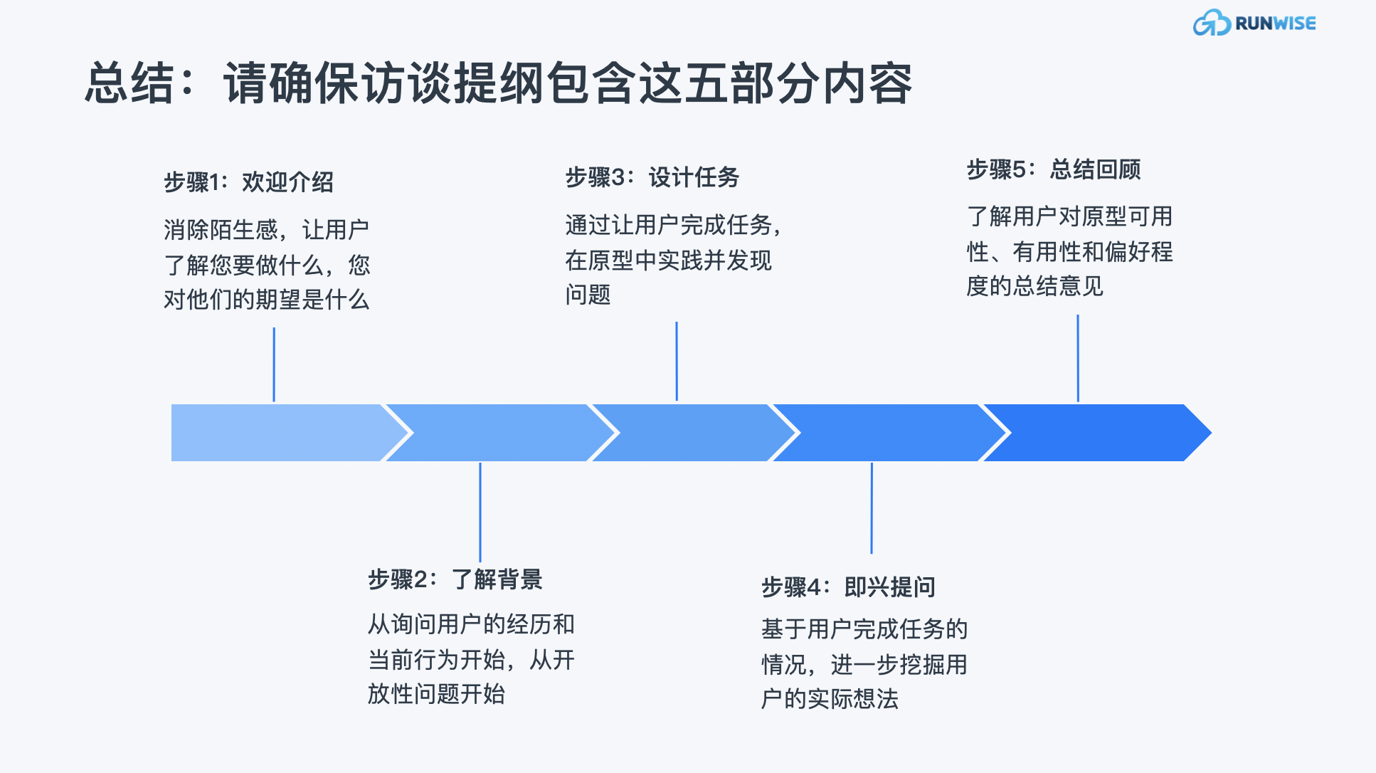
即能的领教已为团队准备好一份即下即改即可用的访谈提纲模板！

如何使用？
第一步：先下载提纲
第二步：阅读访谈提纲
五个访谈阶段我们已经整理了重要的提问句式、常规的串场语言、开头和结尾的致辞在内，请仔细阅读。
第三步：结合原型，修改提纲
结合《设计冲刺第五步：用户验证》课程的讲解，根据你团队的原型和冲刺问题，针对性修改5个部分的问题和表述。

本访谈提纲以某公司向爱学习的用户测试一款提供游戏化练习的学习产品原型为例：

第一部分：欢迎介绍
1、感谢安排时间参与
2、了解被测试者职业，工作年限，关于问题周边的痛点
3、表明此次访谈的目的（我们做了一个xxx原型，想征求你的体验意见），让用户放心表达意见
4、友情提示：
A.我们是测试产品不是测试服务
B.没有对错答案，无需在意
C.设定期望值，东西不是很好的，很多不能有效工作
D.建议用语言表达思考过程和行动

第一部分：文字稿
感谢您的光临！我们一直在努力改进产品，获得坦率的反馈是其中非常重要的一部分。
首先，我向您展示的内容以及我们今天讨论的内容都是机密的。我记录您的反馈仅供内部使用。
我希望这些会议保持非正式。我今天只是想向你学习。我会问很多问题，但没有正确或错误的答案。
我将通过询问一些背景问题来开始验证。然后，我将向您展示我们做出来的东西，并请您执行一些任务。
在执行任务时，请大声思考。这意味着在完成任务时，您应该尝试对正在执行的操作给出原因或解释。告诉我您正在尝试做什么以及您如何认为自己可以做到。如果您感到困惑或不明白，请告诉我。如果您看到喜欢的东西，也请您告诉我。
因为我没有参与制作，所以您的反馈不会伤害我的感情或让我受宠若惊。实际上，坦率的反馈是最有帮助的。再次强调……我不是在测试你，我只是测试这个产品。
如果您陷入困境或感到困惑，那不是您的错。它可以帮助我们确定需要修复的产品中的问题。如果您确实遇到困难，那么我将尽量不回答您的问题或告诉您该怎么做。我只是想看看如果您自己使用它会做什么。但请放心，如果您完全陷入困境，我们会为您提供帮助。
今天，我们将使用的原型中某些链接，按钮或功能可能无法正常工作。您仍然可以单击想要执行任务的任何位置。当您遇到无法解决的问题时，我会通知您。
在开始之前，您有任何疑问吗？

第二部分：了解背景
由浅入深了解用户的兴趣爱好、当前痛点、以及与你的解决方案相关的问题。
注意：这里问题请勿和你招募问卷的问题重合，避免用户厌烦。

第二部分：文字稿
你做什么工作？您不工作时喜欢做什么事情？
过去3个月你安排哪些学习任务？目的是什么？您这样做已经有多长时间了？
您每周的学习习惯是怎样的？
可以给我们分享一下平时您都用哪些学习工具吗，如果它们现在在你手机里的话？
您喜欢/不喜欢他们什么？
您付钱给这些工具/平台吗？为什么？为什么不？
谁（例如朋友，教练，老师？）可以帮助您保持活跃吗？听您刚刚说您可以每天学习，这里您认为产品和运营上有什么因素帮助了您达到这样的效果？
您可以分享一下您正在使用的学习产品，最常用/最喜欢的页面吗？

第三部分：提出任务
任务：用户基于某些场景，要完成某些目标而需要在原型上进行某些行为
任务的目的：让用户带着具体目标体验您的原型，给出更场景化、更真实的反应和反馈

第三部分：文字稿
任务1：周中的某天你下班了，开车回家期间你觉得电台有点无聊，于是想打开学习app听一下最新的章节，你会怎么做？

任务2：当你完成了一天的学习任务，但是只是听课可能掌握不足，在这个页面下（多种题型的练习页面），你可能会做什么行动？

任务3：当你完成了一道场景练习，回答了全部提问，你现在希望做什么，你会怎么行动？

任务4：当你学习了一段时间，你认为自己学到了不少新的技能和知识，但是你在日常工作中仍感觉部分知识点你已经遗忘了导致难以运营，但它们又确实非常值得你掌握，你希望可以快速找到它们并做一次复习，此时，你会怎么操作？

第四部分：即兴提问
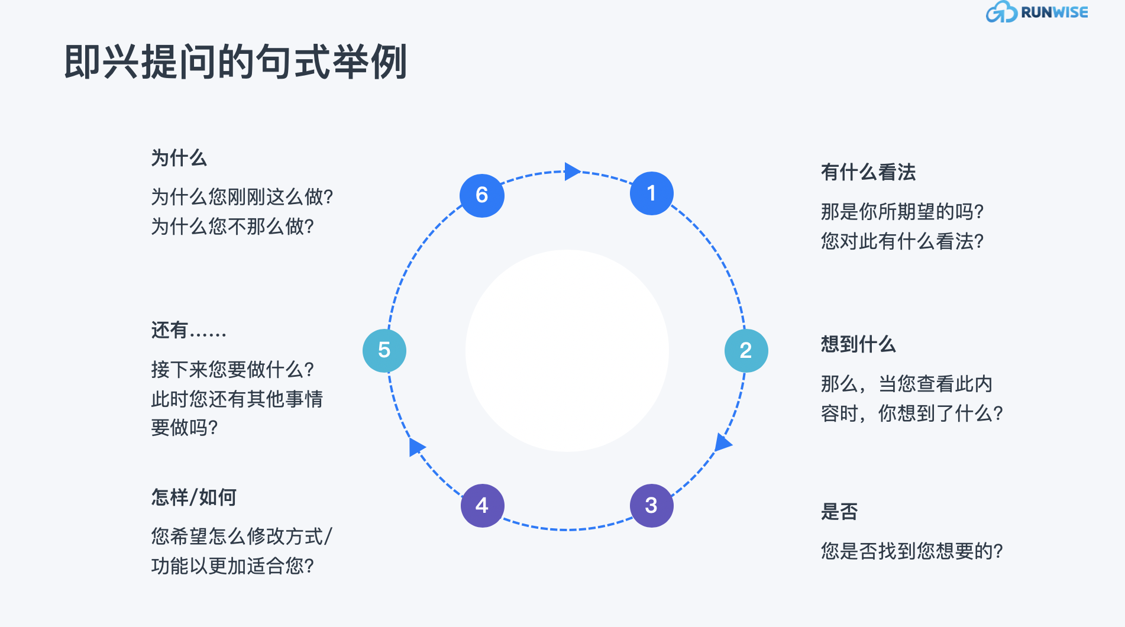

第五部分：总结回顾
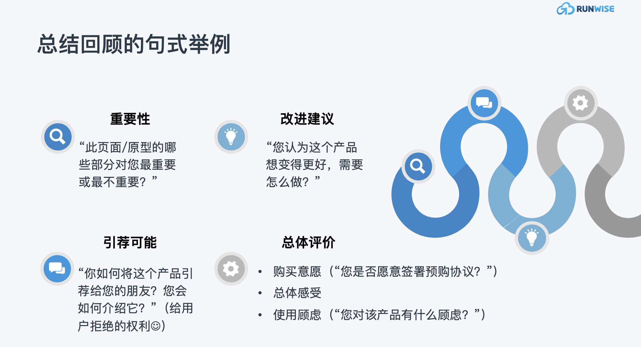

第五部分：文字稿
1、您对产品的总体感受是什么，哪些最喜欢，哪些最不喜欢，还需要增加什么，印象最深的点是什么？建议？
2、您对该产品有什么顾虑？
3、是否有解决你的痛点？
4、你认为这个方案的价值在哪？
5、学习完之后，你愿意用吗？
6、如果您需要向一个跟您有一样痛点的朋友介绍这个产品，您会如何做呢？

结尾致辞：
非常感谢您参与本次访谈，这非常有用。
【在整个访谈里，我简要总结几个您提到的关键点……】
当我们考虑原型的下一步迭代时，您的意见对我和团队来说都非常有价值。如您愿意，我们有下一次原型测试时非常期待能再次邀请您参与！【征求对方的许可……】
请问您还有什么话希望最后补充，帮助我们做好该款产品的吗？
非常感谢您抽出宝贵的时间回答我的所有问题。非常感谢！

